新 书 推 荐

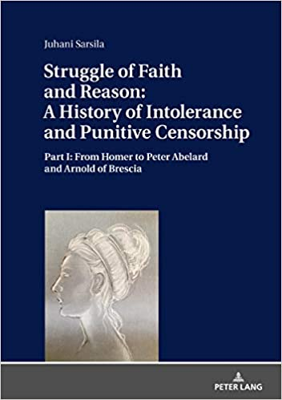
中文书名：《信仰与理性的斗争: 严苛惩罚性审查制的历史——第一部分: 从荷马到布雷西亚的彼得·阿伯拉德和阿诺德》
英文书名：Struggle of Faith and Reason: A History of Intolerance and Punitive Censorship - Part I: From Homer to Peter Abelard and Arnold of Brescia
作 者：Juhani Sarsila
出 版 社：Peter Lang
代理公司：ANA/Connie
出版时间：2020年3月
代理地区：中国大陆、台湾
页 数：570页
审读资料：电子材料
类 型：大众社科/历史

内容简介：

这本书对呈现在一段美德丧失道德沦丧不断而来的时期被忽略的历史分支做出了贡献。这项研究涵盖了从荷马和赫西奥德一直到共同时代的十二世纪父亲时代的长征。

本书致力于讨论这种不断出现在人类历史上关于信仰与理性的经典斗争。在西方，科技和技术主义被视为一种去民主化的基督教代替物。古人们不喜欢‘浮士德式’的技术和对自然操纵的手段。由于‘新奇’和‘创新’，他们接着代表希布利斯给普罗米修斯和代达罗斯贴上恶人的标签。古希腊罗马时期具有明显的宗教和政治色彩。统领者们和平民们都必须遵守神圣的邪教。因此，法律规章制度长久不息，变革被久久压制。在罗马贵族的悉心策划下，基督教的胜利甚至导致了东正教内部的偏执和迫害。

作者简介：

朱哈尼·萨西拉（Juhani Sarsila）获得博士学位，退休，在坦佩雷大学教授拉丁语，希腊语和历史，尤其在学习史，哲学人文主义和存在主义方面有所注重。他发表了很多关于通过早期芬兰民族主义来看伪造在欧洲历史中作用的文章，以及说服和修辞的理论与实践。此外，她还写诗。

本书目录：

大体简介
在经典的土地上：古希腊
在经典的土地上：古罗马早期
亚历山大的教育学派否认二元论
论基督教:基督教真理的根源
异教徒不允许基督教：斑岩栏杆在基督
基督异端学说由宽容到偏执
到中世纪
后期持不同政见者：约翰·斯科特斯·埃里乌格纳（johnscottus Eriugena）是另一位救赎主义者
索引

谢谢您的阅读！
请将回馈信息发至：萧涵糠(Connie Xiao)
安德鲁﹒纳伯格联合国际有限公司北京代表处
北京市海淀区中关村大街甲59号中国人民大学文化大厦1705室, 邮编：100872
电话：010-82449325
传真：010-82504200
Email: Connie@nurnberg.com.cn
网址：www.nurnberg.com.cn
微博：http://weibo.com/nurnberg
豆瓣小站：http://site.douban.com/110577/
微信订阅号：ANABJ2002


